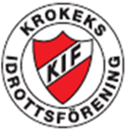
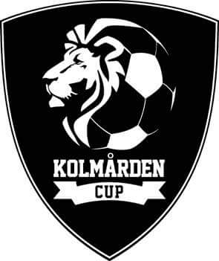
Välkommen till Kolmården Cup 2019
Nedan finner ni lite matnyttig information om cupen i stort, om matchstart, boende och mat.

Fair Play
Vi kan inte nog påtala följande:
Krokeks IFs och Kolmården Cups ledstjärnor är:
- I Krokeks IF och under Kolmården Cup spelar barn och ungdomar under utbildning
- Här respekterar vi alltid domarens beslut
- Här föregår vi vuxna som goda förebilder för våra barn
- Här får man gärna heja på sitt lag
- Här respekterar vi alltid varandra och följer fotbollens Fair Play
Vi förväntar oss att ni ledare och era respektive medföljande föräldrar följer de ovan nämnda punkterna till punkt och pricka. Vi har många ungdomar som dömer i de lägre klasserna. Allt kommer inte att bli 100 % rätt. Domarna är under utbildning och dom gör sitt bästa. Hjälp dom gärna med god och positiv feedback när de gjort någonting bra.

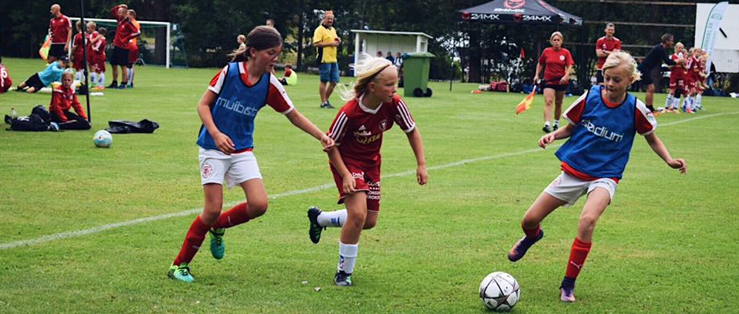

Spelschema
Först och främst vill vi påtala att vi tyvärr inte har kunnat följa alla start- och sluttider i cupklasserna som vi lovade från början. Det blir långa dagar. Främsta anledningen är naturligtvis att fler lag anmält sig och att vi tvingats utöka klasserna, vilket vi å andra sidan tycker är fantastiskt roligt. Samt att alla lag ska spela 6 matcher. Dessvärre har då schemat inte blivit helt perfekt i de sista två 9-mannaklasserna. Men vi tror ni kommer tycka det är helt ok ändå. Vi hoppas på extremt bra väder som vanligt och då är det absolut inte något problem att fördriva tiden med bad och annan lek, det lovar vi.

Spelschema finns nu att tillgå via vår nya hemsida: www.kolmardencup.se samt i vår app som finns att ladda ned både för Iphone och Android.

I spelschemat hittar ni också info om respektive lags tröjfärger. Om vi har missuppfattat någonting kring era tröjfärger, var god och hör av er så fort ni kan. Rätt bra om färgen stämmer då många lag ser över sina färgkombinationer på eventuella andratröjor. Detta för att alla lag ska slippa västar i så stor utsträckning som möjligt. Vi tackar på förhand för er hjälp.

Boende
- Husdjur är tillåtna i alla stugor förutom Grå Stugan och Timmerstugorna.
- Kudde och täcke finns till varje sängplats. Påslakan/örngott alternativt sovsäck medtas av respektive boende.
- Incheckning sker från kl. 15.00. Utcheckning senast kl. 11.00. Incheckning och Utcheckning sker i campingreceptionen.
- VIKTIGT att stugorna städas innan utcheckning. Vi har haft lite problem med detta under föregående år. Dessvärre kommer vi i år tvingas att ta ut en städavgift om 1000 kr/stuga om detta inte sköts på rätt sätt.
- Vi har alla ett gemensamt ansvar (ni som bor på campingen och vi som arbetar på campingen) att hålla rent och snyggt omkring oss. Använd papperskorgar och hjälp oss att plocka upp skräp om ni ser att någon skulle missat detta. Vi förväntar oss att ni ledare föregår som goda exempel och att ni berättar för era spelare vad som gäller. Tack på förhand.
- Alla övriga frågor ni har angående cupen tas med cupledningen direkt på Sandvikens IP. Campingpersonalen kommer inte att kunna svara på frågor om cupen förutom frågor som är direkt kopplade till boendet.

Mat
All matservering sker på Serveringsberget vid den gamla dansbanan på First Camp Kolmården.
- Ni hämtar er frukost mellan 19.30 och 20.00 på Serveringsberget kvällen innan den ska ätas så ni kan äta frukost när ni vill. Kyl finns i varenda stuga.
- Lunchen serveras mellan 11.30 och 13.30.
- Middagen serveras mellan 17.30 och 19.30.

Meny
- Lunch dag 1: Köttfärssås med pasta
- Middag dag 1: Kycklinggryta med ris
- Lunch dag 2: Korv Stroganoff och ris

Måltiderna är väl tilltagna. Idrottande ungdomar ska äta ordentligt. Till alla måltider serveras sallad, bröd, mjölk och vatten. Om det mot förmodan skulle vara så att lunch bli svårt att hinna med för något lag under serveringstiden så löser vi detta på plats. Hör i så fall av er till cupledningen i god tid tack. F13 äter Korv Stroganoff som lunch nr 1 och Köttfärssås som lunch 2.

Övrig information
Mer information finner ni på http://www.kolmardencup.se under rubriken vanliga frågor.
Under cupen kommer vi löpande lägga ut bilder och information om cupen på både Facebook och Instagram. Vi är tacksamma om ni meddelar detta till alla föräldrar, släktingar och vänner så dom kan följa oss under cupen. Om det är så att något barn absolut inte kan/vill vara med på några bilder ber vi er att meddela oss om detta tack.
Adressen till Facebook är: https://sv-se.facebook.com/kolmardencup/
Adressen till Instagram är: https://www.instagram.com/kolmardencup/
Ett stort tack till er alla!
Vi slår alla rekord i år. Vi är hela 37 föreningar och 82 lag som kommer spela i Kolmården Cup 2019. Det kunde man inte tro för 9 år sedan när vi inledde med en endags-cup och 8 lag. Ett ödmjukt tack sänder vi till er alla.

Glöm nu inte att ni är våra gäster och inget problem är för stort för att det inte ska gå att lösa. Vi hoppas att vi alla kommer att få en fantastisk Kolmården Cup 2019. Vi önskar er varmt välkomna.
Cupgruppen för Kolmården Cup
/Christian, Christian, Emilie, Erik, Fredrik, Inga, Johan och Niclas

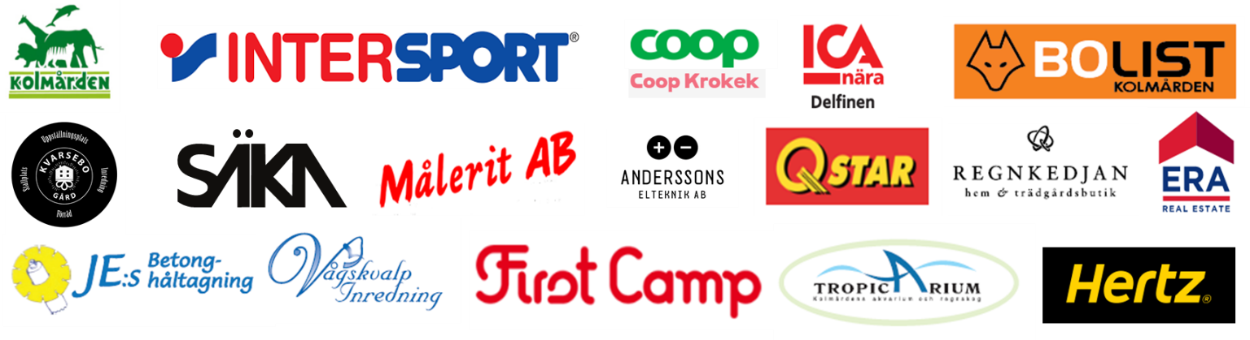
Kolmården Cups samarbetspartners för 2019 – Vi tackar för ert fantastiska stöd!

